# 定义

**预测:** 是指在掌握现有信息的基础上，依照一定的方法和规律对未来的事情进行测算，以预先了解事情发展的过程与结果

**模式:** 数值天气预报采用的描述大气演化发展的规律及其程序编码

# 重要知识点

预测预报可以分为两类: **经验**和**理论**

经验是利用利用已知的统计关系或经验进行预测。该种方法不了解事物演化发展的内在

规律。般不便于累计叠加预测。

理论则是利用事物演化发展的内在规律开展预测，物理意义清晰明确。便于不断改进提

升。但是论往往来源于简化模型，与真实情况存在或多或少的

天气预报使用的规律方法分为两类: **经验**和**理论**

**经验**上可以采用: ①传统天气学方法(外推法)

②统计学方法(找相关因子)

**理论(简化模型)**使用: 基于描述大气演化发展的理论开展预测, 包括

动力过程: 大气运动方程组

物理过程: 云过程 , 边界层过程, 辐射过程等

模式大体可以分为三部分:

1. **动力框架**: 时间、空间离散, 采用数值计算方法求数值解

2. **参数化方案**: 可分辨尺度的辐射方案、凝结方案。次网格尺度的对流方案, 山脉影响、

垂直湍流通量等, 根据经验公式或理论推导发展出适合模式分辨率的

计算方案。

3. **资料同化(相对独立)**: 将观测资料制作成适用于模式的初值

数字预报发展史:

1. Bjerknes提出**控制大气的闭合方程组**

2. Richardson 尝试预报**失败**

3. CFL的判断, 要求时间步长dt 小于 网格距dx 除以最快传播速度, **探究计算稳定性**

4. Rossby长波, 基别尔的准地转理论……… 还有很多后续的发展

5. 数值模式飞速发展, 数值预报技巧也随之明显提高，广泛用于各项领域

**数值天气预报模式: 大气动力过程**

**大气环流模式: 大气动力过程+吴立国层**

**气候模式: 大气+海洋**

**规律的重要本质特征:**

**1. 规律是非线性的, 则信息在预测过程中不断流失.**

**2. 规律是线性的, 则信息在预测过程中保持不变.**

设  **,**

点积(内积, 标积, 点乘):

外积(矢积 , 点乘):

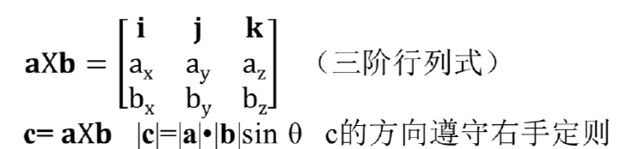

散度算子:

散度算子对于 **矢量** , 形成的 某物理量的散度, 对于**矢量** , 形成的就是 **三维微分算子.**





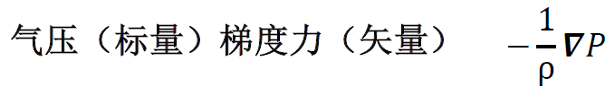

本专业谈论的 **惯性坐标系** , 那就是从 **地球外** 来看

**旋转坐标系** , 那就是从  **地球上** 来看

**惯性坐标系和旋转坐标系的本质差异:**

**惯性坐标系是在地球上看 , 转盘外, 旋转坐标系是在地球外看, 转盘上.**

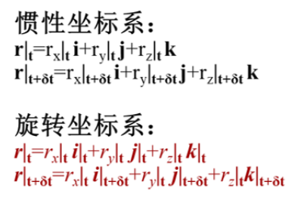

运动方程只是在**惯性坐标系**上使用, 在**旋转坐标系**不适用.

但是其他方程仍然是使用的 , 因为 气压, 力等, 不受到旋转的影响(也就是在地球外看到的气压与在地球上看到的气压都是一样的那个气压)

惯性坐标系 与 旋转坐标系的转换

**运动方程:**

**连续方程:**

**热力方程:**

**状态方程:**

**水汽方程:**

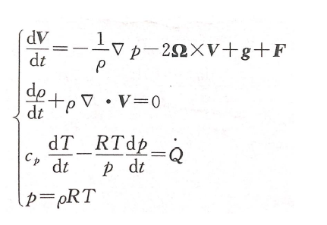

**对于右侧方程的思考:**

方程组是基于 气团 进行建立的.

**1. 右侧方程中 声波** 是存在的,

**(因为密度存在!!!)**

2. 右侧方程 是趋于稳定的

3. **左侧的方程组是针对于小气块的,**

**都是 拉格朗日观点**

正是因为基于气块进行研究, 所以这会导致在不同的地方, 同一个物理量即使数值相等, 但是因为地点不同, 所以方向不同, 最终带入公式的时候, 其实是不同的,

举个例子: 上海上空的 5m/s的风速和纽约上空的5m/s的风速是一样的吗? 很明显, 两者的数值大小相等, 但是方向很明显是不同的, 所以, 如果是用局地直角坐标系, 很明显, 这会导致风速在当地的投影不同, 大小不同, 不符合实际, 又因为地球是圆形的, 所以**我们应采用球坐标系来表示.**

**球坐标系下的 运动方程推导:**

* 最终推导出的 u , v , w 表示的是气块走到哪里, 用的就是哪里的速度大小以及对应的方向向量

**对于球坐标系, 如果要去掉单独的某个方程的某一下项, 那么其他方程也应该去除该项,**

也就是如果某一项比较小, 在某个方程中被去除了 , 那么其他的方程都应该去除.

如果只去除某一方向的项, 则无法保证**不做功**这个事实了.

**薄层近似的推导**:

# 第二章:

## 三种不同的投影和放大系数

## 普遍的正交曲线坐标系中的基本方程组

面对三种不同的地图投影, 人们想要推导出**直角坐标系**下的形式:

**关键障碍**：模式的实际数值模拟区域的网格上两点间的距离，是映像面上的距

离，不是地球表面上的真实距离。

**解决方法**：借用 **正交曲线坐标系**中描述**大气运动方程组**推导公式。

* **推导 球坐标系和指教坐标系的转换问题🡺 paper**

(λ, φ,r)坐标系是真实空间（坐标系）压缩形式。

**H称为拉密系数**，表示（λ, φ,r）坐标系中真实空间被压缩的程度。

例如：(λ, φ,r)坐标系中在λ坐标方向上移动dλ对应的真实空间中的距离为

所以可以从直接坐标系转换到了球坐标系,

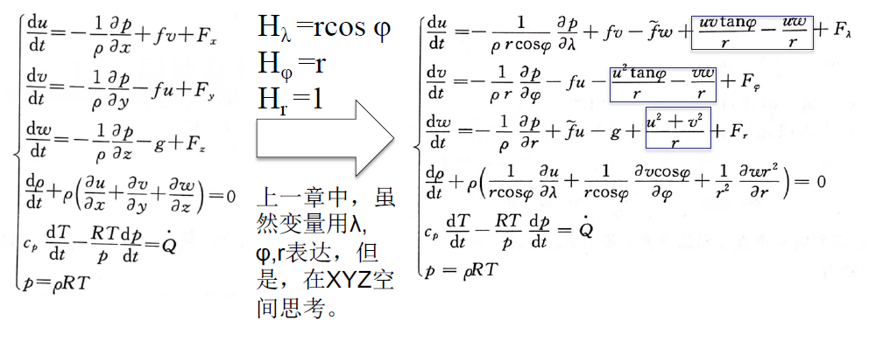

**普遍的正交曲线坐标系**

在直角坐标系中，空间上一点P的位置矢量r可以用三个坐标分量x,y,z来表示：

引入三个量,它们与x,y,z有如下关系：

点P的位置矢量r也可以用来表示：

